

**TECHNISCHE FICHE**

|  |  |
| --- | --- |
| Hyundai Tucson PHEV 4WD Techno | A car parked with its front facing the camera  Description automatically generated with medium confidence  (plaats foto) |

**Gemeente**

Naam lokaal bestuur:

Adres:

Postcode:

Gemeente:

**Contactpersoon**

Naam:

Telefoon:

E-mail:

**Gewenste dealer**

Naam:

Adres:

Postcode:

Gemeente:

**Merk en type**

HYUNDAI

Merk:

Type:

Tucson PHEV 4WD Techno

**Basisconfiguratie voertuig**

Lengte voertuig:

4.500 mm

Breedte voertuig:

1.865 mm

Hoogte voertuig:

1.650 mm

As configuratie:

4x4

Cabine type:

SUV

Stuurpositie:

Verbrandingsmotor: 1.6 T-GDi 132kW / Totaal vermogen, incl EV: 195kW

Links

Motorvermogen:

6AT

Type versnellingsbak:

2.415 kg

G.V.W.:

Achter-as type:

Multi-link

Ophanging:

Schijven

Type remmen:

Gebruik:

zelfdragend

Chassis uitvoering:

2.680 mm

Wielbasis:

Kleur:

Michelin 235/50R19 *(of Continental)*

Type banden:

Milieu classificatie:

**Standaard opties**

Aanhangwagen koppeling:

Benzine / geen adblue

Brandstof/adblue tanks:

Cabine exterieur:

Cabine interieur:

Chassis:

Batterij: 13,8 kWh (LITHIUM-ION)

Elektrische installatie:

Verbrandingsmotor: 1.6 T-GDi 132kW / Totaal vermogen, incl EV: 195kW

Motor en aandrijflijn:

Zomerbanden: Michelin *of Continental*

Type banden:

235/50R19

Specifieke bandenkeuze:

Instructieboekje:

**Overzicht signalisatie**

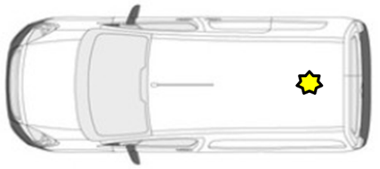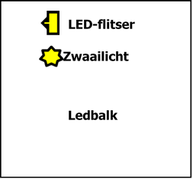

**Extra gekozen opties door klant**

**Prijsberekening**

Totaalprijs voertuig (excl. BTW):

**Veiligheidseisen (in te vullen door de preventieadviseur)**





De bestelprocedure heeft een standaard doorlooptermijn van ...... weken (zonder ombouw).

**Aflevermodaliteiten**

* Afleveren gebeurt aan het aankopende lokaal bestuur
* Voertuig bevat : brandblusser, ehbo materiaal, fluo hesje
* Nederlandstalig instructieboekje.
* Technische keuring.

Naam streekintercommunale:



*(raadpleeg deze link indien u uw streekintercommunale niet kent):*

<https://datawrapper.dwcdn.net/1kAfN/5/>

**Gelieve dit document ondertekend digitaal te bezorgen aan uw streekintercommunale.**

**Niet-lid van een streekintercommunale :**

**Gelieve dit document ondertekend te bezorgen aan** [**gestroomd@igemo.be**](mailto:gestroomd@igemo.be)

Na ontvangst en controle van dit document ontvangt u op basis hiervan een contractvoorstel.

Datum: ……/……/…… Naam en handtekening:

INDIEN ER EEN CONTRACTVOORSTEL VOLGT MAAKT DEZE TECHNISCHE FICHE ER INTEGRAAL DEEL VAN UIT

Nummer contractvoorstel :